外汇部看板需求
1.资金中心外币来源与运用展示
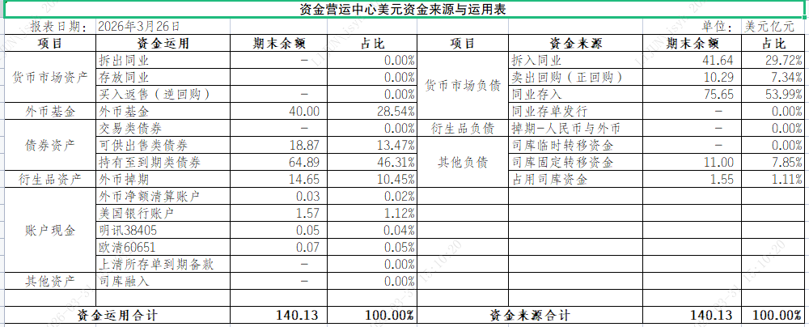
2.各类资产按类别展示
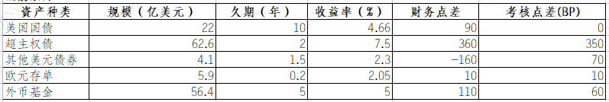
3.各类负债按类别展示
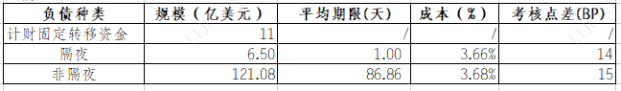
4.每周业务操作情况
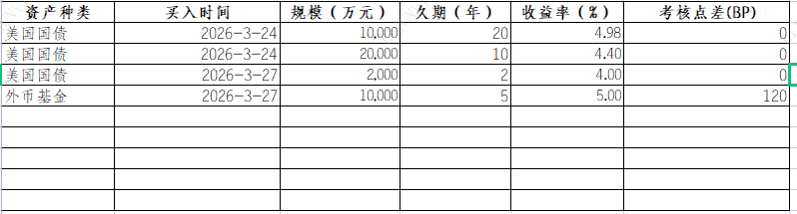
5.展示全行外币债券情况，包括中心、自贸区、司库，各币种按类型
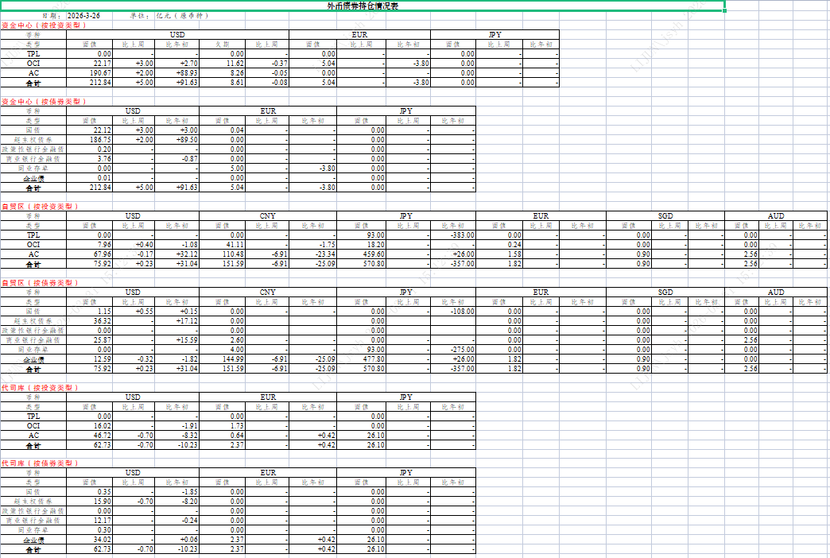
6.外汇部利润情况
